小卖部管理系统 第三阶段（第10周）
存储过程与函数阶段报告
一、设计思路
1.1 项目背景
在前两个阶段，本项目已经完成了小卖部管理系统的数据库设计（建库建表、约束、视图、触发器）和 Spring Boot 四层 Web 应用（页面层、业务层、数据访问层、数据库层）。本周的核心任务是把原本散落在应用业务层中的关键业务规则——补货选择、销售统计、库存调整、折扣计算——下沉到数据库内部，封装成可重复调用的存储过程和函数，使业务规则在数据库层统一维护，并通过正常与异常数据验证其正确性，最后改造 Spring Boot 应用改为调用这些数据库对象。
1.2 为什么使用存储过程与函数
出发点 | 说明
规则集中管理 | 把业务规则放进数据库，多个客户端共用同一套逻辑，避免规则重复实现、口径不一致
减少重复调用 | 一次封装、多次调用，减少应用与数据库之间的网络往返，预编译对象执行效率更高
保证数据安全一致 | 库存调整等写操作在事务内完成并加锁，配合输入检查，防止脏数据和并发超扣
权限最小化 | 应用账户只授予对象的执行权限，不直接暴露底层表的写权限
可维护性 | 业务规则变更时只需修改数据库对象，页面层只调用、不重写规则

1.3 数据库对象总体设计
本周共创建 2 个存储过程、5 个函数，并新增 1 张审计表、2 个订单折扣字段。存储过程包括销售统计 usp_sales_statistics 和库存调整 usp_adjust_inventory；函数包括补货量 fn_restock_qty、销售汇总 fn_sales_summary、折扣率 fn_discount_rate、折扣金额 fn_discount_amount 和分类折扣 fn_category_discount_rate；新增库存调整审计表 inventory_adjustment，并为 orders 表增加 discount_rate、discount_amount 两个折扣字段。
1.4 关键技术决策
- 销售统计用 OUTPUT 参数加一个结果集：整体汇总通过三个 OUTPUT 参数返回，商品明细通过唯一结果集返回，避免多结果集在 INSERT...EXEC 接收时因列数不匹配报错。
- 函数异常统一返回 NULL：T-SQL 函数内禁止 TRY...CATCH、THROW、RAISERROR，对商品不存在、非法折扣等情况统一返回 NULL，由调用方判断处理。
- 库存调整用显式事务加更新锁：事务内 WITH (UPDLOCK, HOLDLOCK) 读取当前库存，防止并发超扣，CATCH 块回滚并重新抛出错误。
- 脚本全部可重复执行：存储过程、函数使用 CREATE OR ALTER，结构变更使用 IF NOT EXISTS 判断，重复执行不报错。
二、实验过程
2.1 结构变更
执行 00_schema_change.sql 完成两项变更：一是新建库存调整审计表 inventory_adjustment，含外键约束和检查约束；二是为 orders 表增加 discount_rate、discount_amount 字段并回填历史订单，保证历史订单语义为无折扣。
约束 | 作用
fk_adj_product / fk_adj_employee | 保证调整记录的商品、操作员真实存在
chk_adj_qty_nonzero | 调整数量不能为零
chk_adj_before/after_nonneg | 调整前后库存均不能为负
chk_orders_discount_rate | 折扣率必须在 [0,1] 区间

2.2 存储过程实现
销售统计 usp_sales_statistics 先做日期输入检查，再以次日零点为上界实现含当天的日期范围，三个 OUTPUT 参数返回整体汇总，一个结果集返回商品销售明细，且只统计已支付订单。库存调整 usp_adjust_inventory 先做事务外基础校验，事务内加更新锁读取库存，校验库存记录存在和调整后非负，再更新库存主表、插入审计表，CATCH 块回滚并重新抛出错误。
2.3 函数实现
函数 | 类型 | 实现要点
fn_restock_qty | 标量 | 目标默认阈值×2，达标返回0，不存在返回NULL，返回值恒非负
fn_sales_summary | 表值 | 返回编号/名称/数量/金额/订单数，含全部商品，可SELECT/JOIN调用
fn_discount_rate | 标量 | 会员等级折扣与金额门槛取更优，冻结会员不享折扣
fn_discount_amount | 标量 | 折前金额×(1−折扣率)四舍五入到分，非法输入返回NULL
fn_category_discount_rate | 标量 | 饮料0.98、食品0.99，其余1.00

2.4 测试验证
编写两个测试脚本，对每个对象用正常数据和异常数据分别验证，测试结果全部通过，合计 33/33，通过率 100%。测试覆盖正常范围、边界值、错误输入、错误号断言，以及库存不足不写入、前后数量勾稽等关键验证。
测试套件 | 用例数 | 通过 | 失败
函数测试 test_function.sql | 18 | 18 | 0
存储过程测试 test_procedure.sql | 15 | 15 | 0
合计 | 33 | 33 | 0

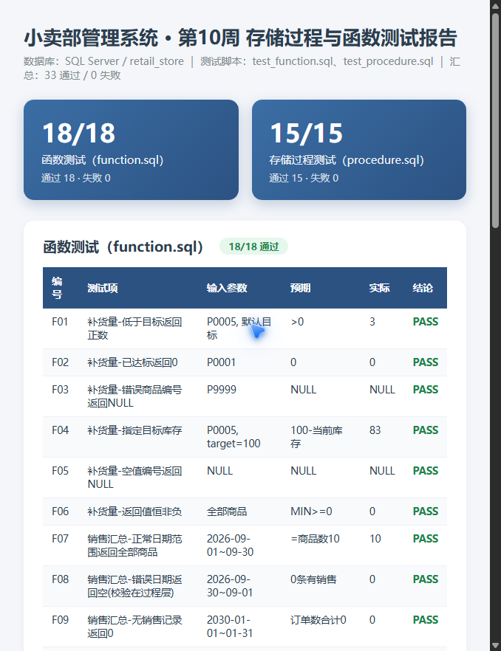  图1 函数测试 18/18 全部通过 | 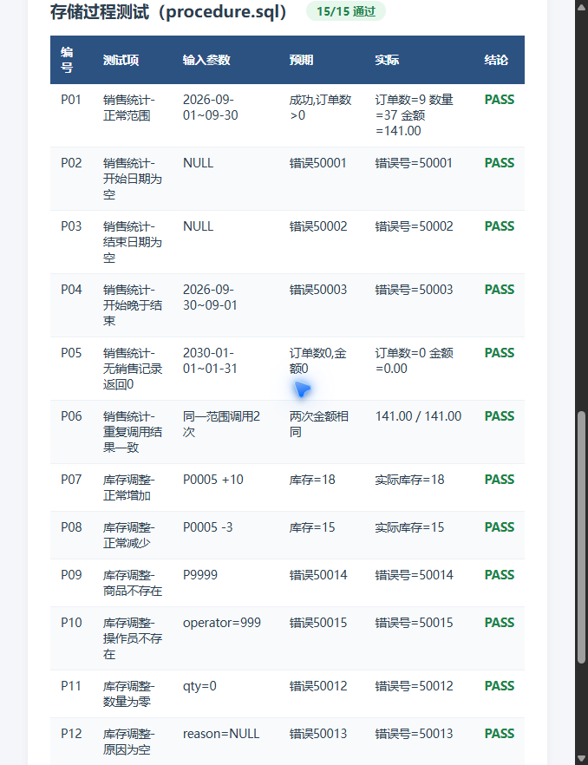  图2 存储过程测试 15/15 全部通过

2.5 Spring Boot 整合改造
新增 DatabaseProgramDao 统一封装全部数据库对象调用，页面层只负责调用数据库对象和展示结果，不再重写业务规则。
调用对象 | 技术方式
标量函数 | JdbcTemplate.queryForObject
表值函数 | SQL 查询加 RowMapper
存储过程 | SimpleJdbcCall
过程结果集 | returningResultSet 映射明细

2.6 异常处理增强
整合初期，存储过程抛出的业务错误被 Spring 包装成 UncategorizedSQLException，落到全局兜底返回 500，语义不准确。为此在 DatabaseProgramDao 增加 translateError，沿 cause 链查找 SQLException，将错误号不小于 50000 的业务错误转换为 BusinessRuleException（HTTP 409），消息为中文业务提示，其余异常原样抛出，后端日志完整保留原始错误号、SQL state 和堆栈。改造后，库存不足、数量为零、商品不存在等均返回 409 和明确中文提示，前端不暴露任何原始信息。
2.7 端到端验证
以店长身份登录后，完整验证了补货建议、库存调整、下单折扣、销售统计等功能，并验证了会员角色差异和异常友好提示。
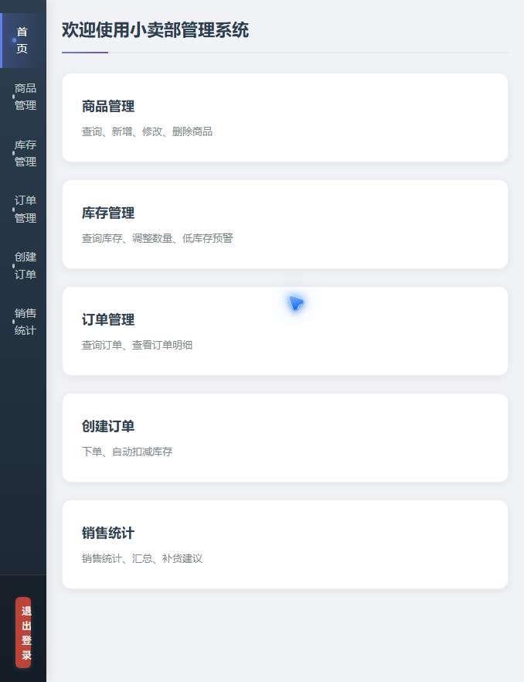  图3 员工登录首页与功能入口 | 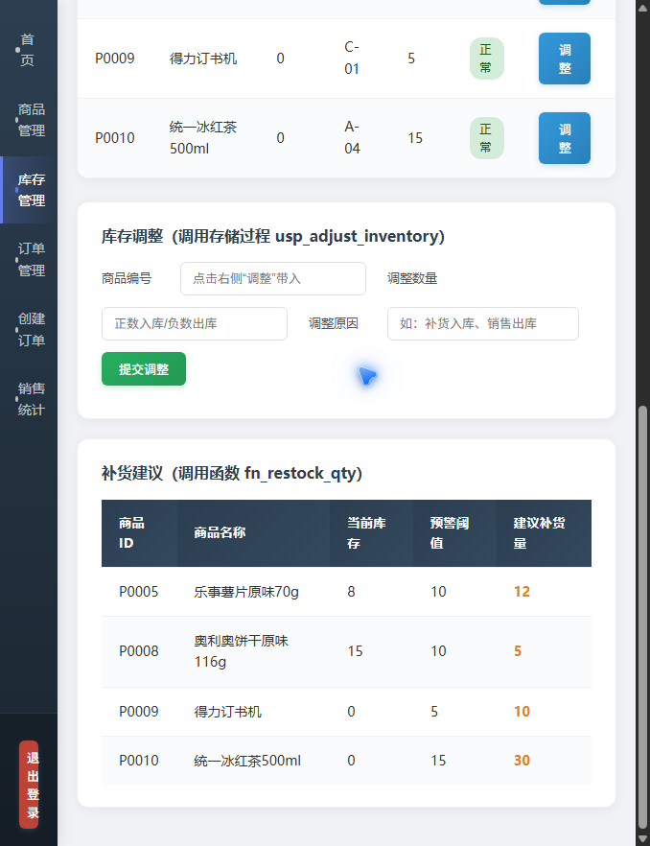  图4 补货建议（调用 fn_restock_qty）

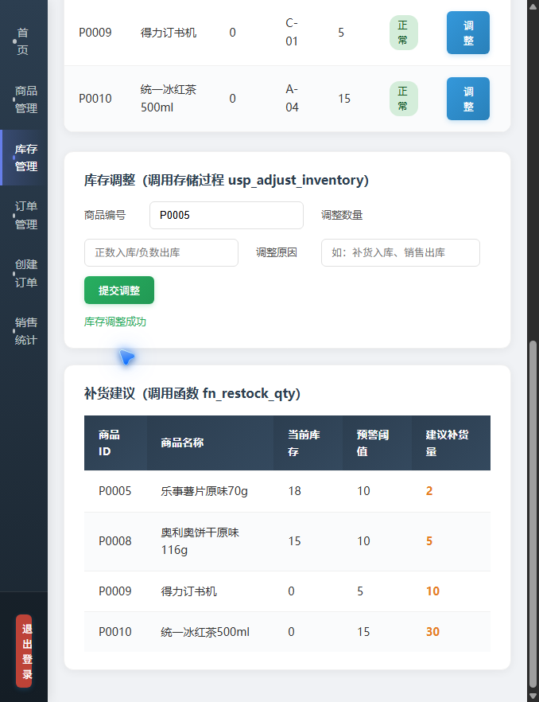  图5 库存调整成功（调用 usp_adjust_inventory） | 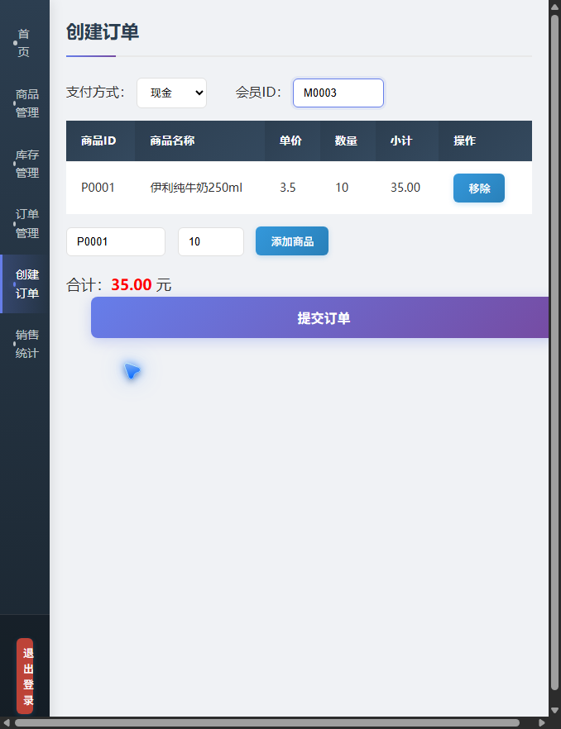  图6 下单页面（金卡会员折扣）

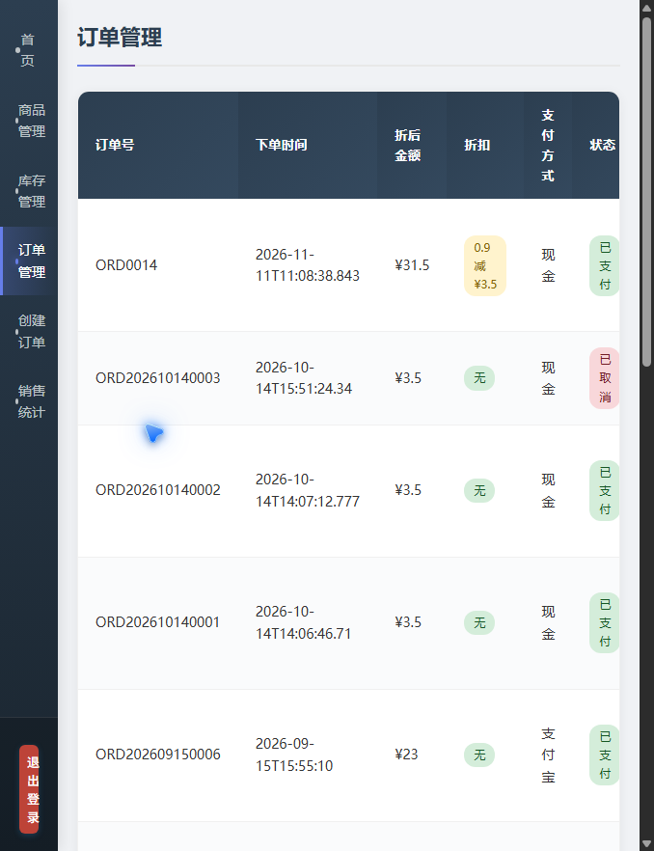  图7 订单列表折扣列 | 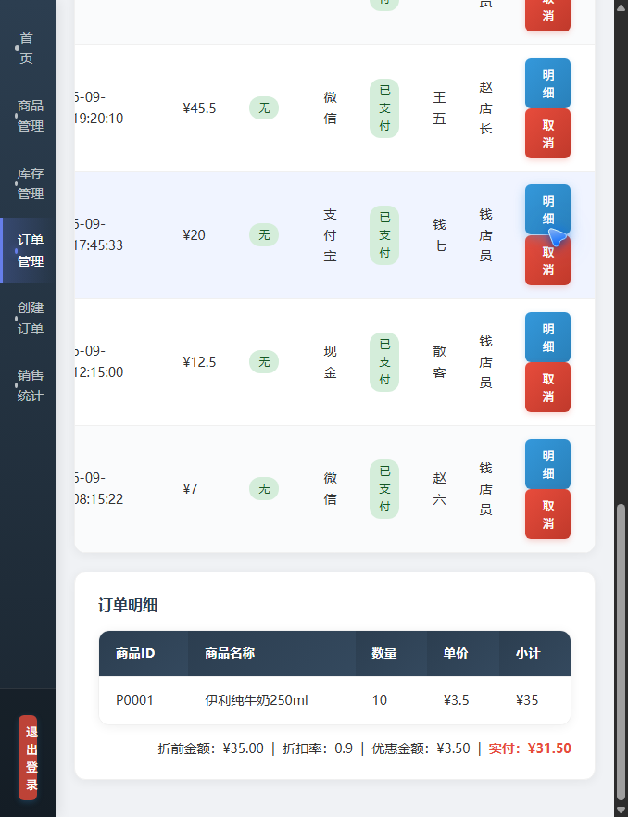  图8 订单明细折扣汇总

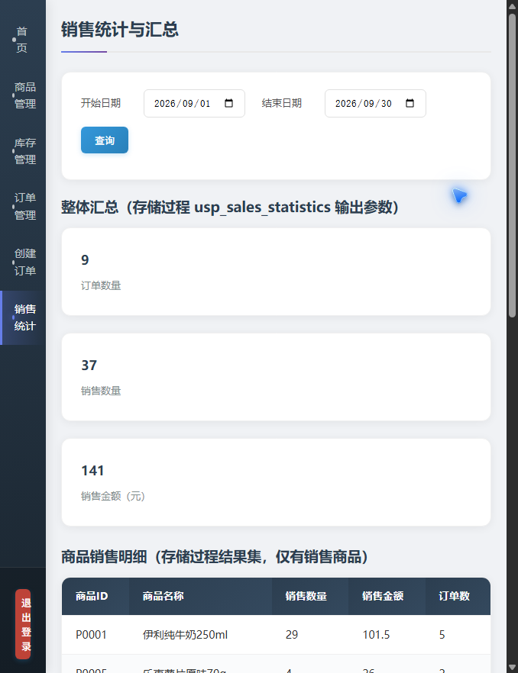  图9 销售统计存储过程整体汇总 | 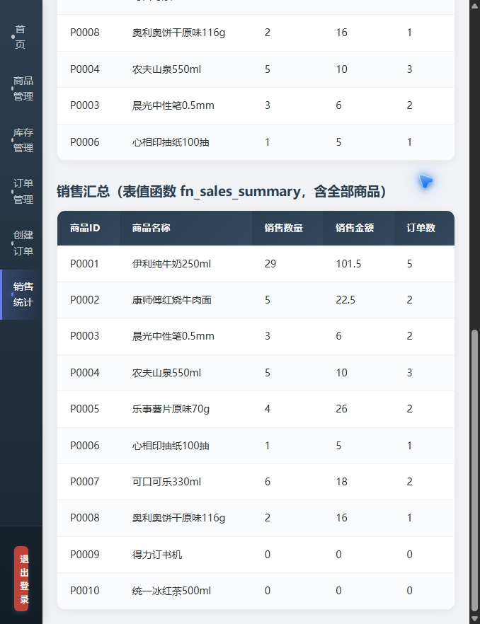  图10 销售统计表值函数汇总

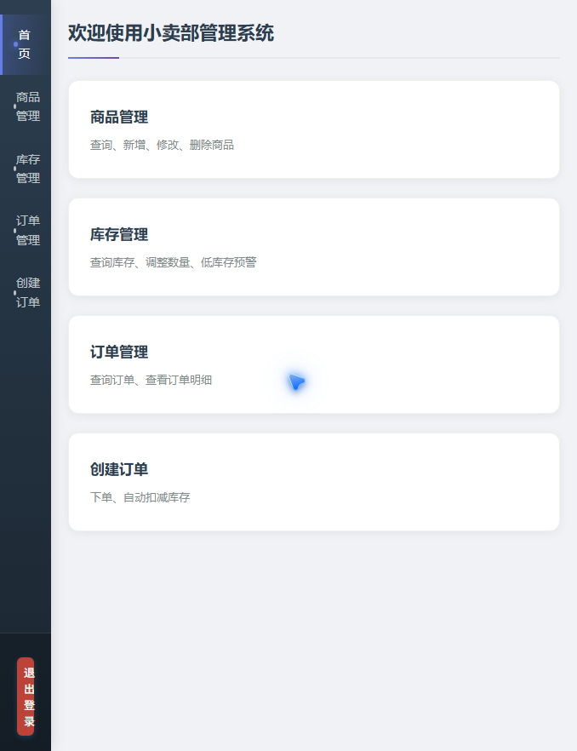  图11 会员首页无销售统计入口 | 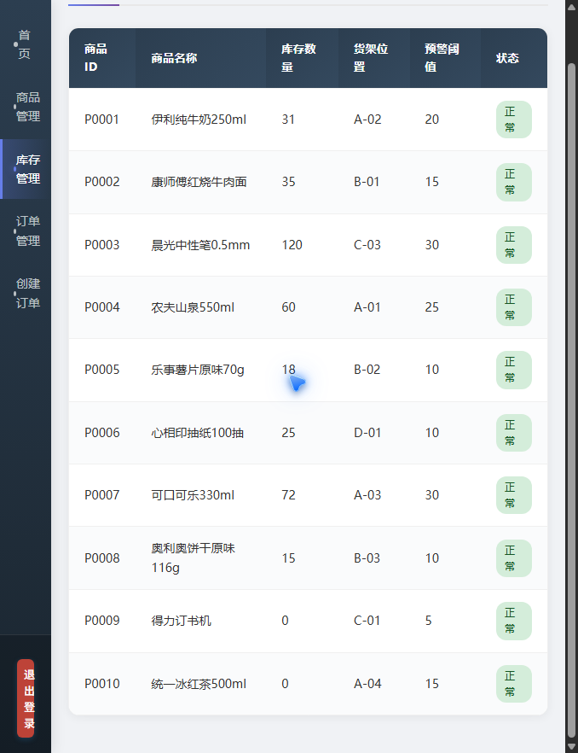  图12 会员库存页无调整表单

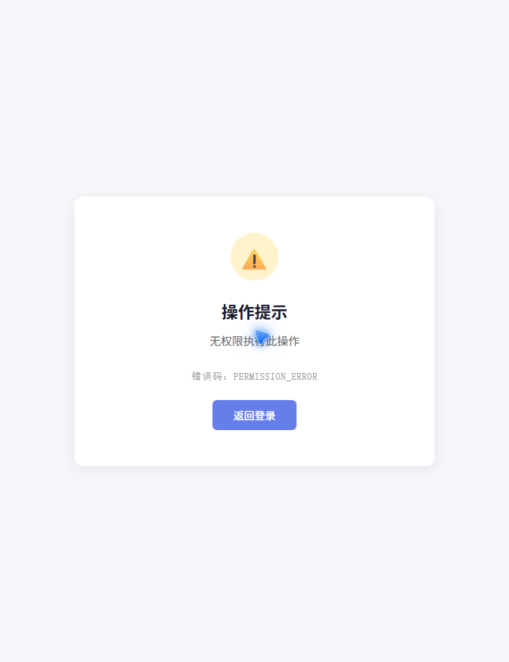  图13 无权限友好提示 | 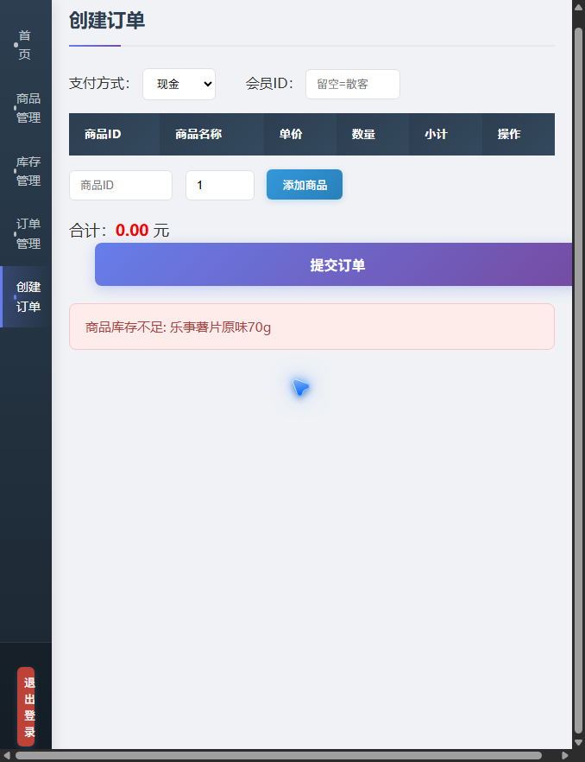  图14 业务错误友好提示

三、实验总结
3.1 完成情况
实验要求 | 状态 | 说明
销售统计存储过程 | 完成 | 日期校验、OUTPUT汇总加明细、无记录处理
库存调整存储过程 | 完成 | 事务、更新锁、输入校验、审计记录
补货量函数 | 完成 | 达标返回0、不存在处理、返回值非负
销售汇总表值函数 | 完成 | 可在SELECT/JOIN调用，返回完整表结构
折扣计算函数 | 完成 | 折扣率、折扣金额、分类折扣写入订单
整合进 v1.0 | 完成 | 应用改为调用数据库对象，页面层只调用
正反例验证 | 完成 | 33/33全部通过，含错误号与未写入验证

3.2 遇到的问题与解决
问题 | 原因 | 解决方案
INSERT...EXEC 报错213 | 多结果集列数与接收表不匹配 | 改为OUTPUT参数加一个明细结果集
函数无法主动报错 | 函数禁止TRY...CATCH/THROW | 异常统一返回NULL由调用方处理
业务错误被包装成500 | Spring归入UncategorizedSQLException | translateError将错误号≥50000转409
补货建议不渲染 | 页面script缺少th:inline | 改用body上data属性传递角色
订单明细undefined | 明细snake_case脚本误用camelCase | 按真实字段名分别修正
中文脚本执行错乱 | 无BOM时按GBK解析 | 含中文脚本统一保存UTF-8 BOM

3.3 心得体会
把规则放进存储过程和函数后，口径在数据库层统一，应用只负责调用，规则变更时不必在多处修改代码，复用性和一致性明显提升。需要写库、事务、主动报错的库存调整适合用存储过程，纯计算、需要在查询中反复调用的补货和折扣适合用函数。库存调整在事务内加更新锁，并通过未写入验证和前后数量勾稽确认异常时不产生脏数据，让我对并发控制和数据一致性有了更具体的认识。数据库抛出错误号、应用层转换语义、前端显示友好提示，原始信息只留在后端，既保证了用户体验，又保留了排查能力。
3.4 后续改进方向
- 为存储过程补充更多边界与并发场景的压力测试。
- 增加库存调整记录的查询与筛选页面。
- 将更多统计类业务规则继续下沉为数据库对象。
- 完善数据库对象的版本管理与变更说明。
- 补充基于数据库对象的自动化回归测试。
小组成员：胡海博（24325098，组长）、胡懿桓（24325103）、林一（24325168）

